INTEGRAL INDEFINIDA:
Integral indefinida es el conjunto de las infinitas primitivas que puede tener una función.
Se representa por ∫ f(x) dx.
Se lee : integral de f de x diferencial de x.
∫ es el signo de integración.
f(x) es el integrando o función a integrar.
dx es diferencial de x, e indica cuál es la variable de la función que se integra.
C es la constante de integración y puede tomar cualquier valor numérico real.
Si F(x) es una primitiva de f(x) se tiene que:
∫ f(x) dx = F(x) + C
Para comprobar que la primitiva de una función es correcta basta con derivar.

Propiedades de la integral indefinida
1. La integral de una suma de funciones es igual a la suma de las integrales de esas funciones.
∫[f(x) + g(x)] dx =∫ f(x) dx +∫ g(x) dx
2. La integral del producto de una constante por una función es igual a la constante por la integral de la función.
∫ k f(x) dx = k ∫f(x) dx

INTEGRACION
Integrar es el proceso recíproco del de derivar, es decir, dada una función f(x), busca aquellas funciones F(x) que al ser derivadas conducen a f(x).
Se dice, entonces, que F(x) es una primitiva o antiderivada de f(x); dicho de otro modo las primitivas de f(x)son las funciones derivables F(x) tales que:
F'(x) = f(x).
Si una función f(x) tiene primitiva, tiene infinitas primitivas, diferenciándose todas ellas en una constante.
[F(x) + C]' = F'(x) + 0 = F'(x) = f(x)

Linealidad de la integral indefinida
La primitiva es lineal, es decir:
- Si f es una función que admite una primitiva F sobre un intervalo I, entonces para todo real k, una primitiva de kf sobre el intervalo I es kF.
- Si F y G son primitivas respectivas de dos funciones f y g, entonces una primitiva de f + g es F + G.
La linealidad se puede expresar como sigue:

La primitiva de una función impar es siempre par
En efecto, como se ve en la figura siguiente, las áreas antes y después de cero son opuestas, lo que implica que la integral entre -a y a es nula, lo que se escribe así: F(a) - F(-a) = 0, F siendo una primitiva de f, impar. Por lo tanto siempre tenemos F(-a) = F(a): F es par.
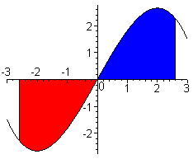

La primitiva F de una función f par es impar con tal de imponerse F(0) = 0
En efecto, según la figura, las áreas antes y después de cero son iguales, lo que se escribe con la siguiente igualdad de integrales:
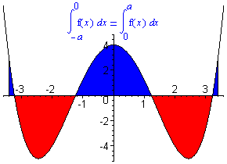
Es decir F(0) - F(-a) = F(a) - F(0). Si F(0) = 0, F(-a) = - F(a): F es impar.

La primitiva de una función periódica es la suma de una función lineal y de una función periódica.
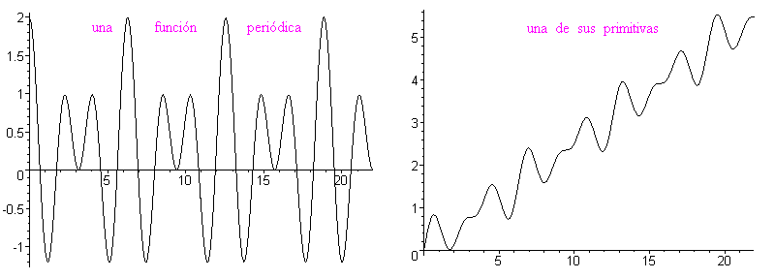

Para probarlo, hay que constatar que el área bajo una curva de una función periódica, entre las abcisas x y x + T (T es el período) es constante es decir no depende de x. La figura siguiente muestra tres áreas iguales. Se puede mostrar utilizando la periodicidad y la relación de Chasles, o sencillamente ¡con unas tijeras! (cortando y superponiendo las áreas de color).
En término de primitiva, significa que F(x + T) - F(x) es una constante, que se puede llamar A. Entonces la función G(x) = F(x) - Ax/T es periódica de período T. En efecto G(x + T) = F(x + T) - A(x + T)/T = F(x) + A - Ax/T - AT/T = F(x) - Ax/T = G(x). Por consiguiente F(x) = G(x) + Ax/T es la suma de G, periódica, y de Ax/T, lineal.

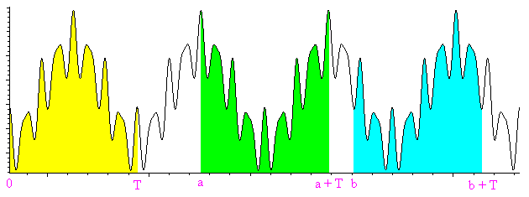

Relación entre la integral de una función y la de su inversa
Para simplificar, se impone f(0) = 0; a es un número cualquiera del dominio de f. Entonces tenemos la relación:
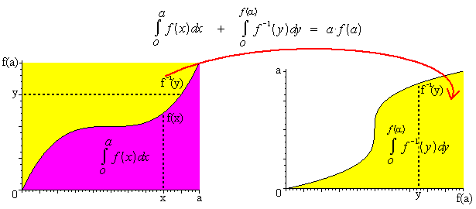
El área morada es la integral de f, el área amarilla es la de f ⁻¹, y la suma es el rectángulo cuyos costados miden a y f(a) (valores algebraicos). Se pasa de la primera curva, la de f, a la segunda, la de f ⁻¹ aplicando la simetría axial alrededor de la diagonal y = x.
El interés de esta fórmula es permitir el cálculo de la integral de f ⁻¹ sin conocer una primitiva; de hecho, ni hace falta conocer la expresión de la recíproca.

